Миф 1. Курение - это безвредное занятие

РЕАЛЬНОСТЬ

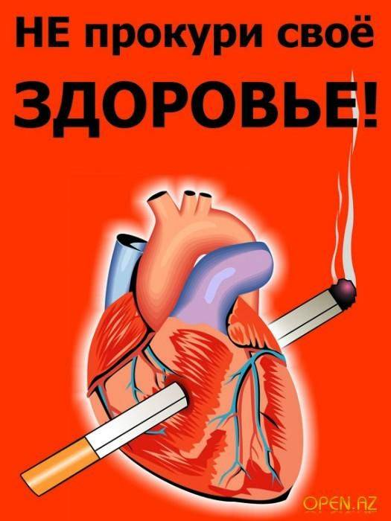
Курение - главный фактор риска заболеваний легких, сердца, нервной системы. 9 из 10 больных раком легких курили. Если человек начал курить в 15 лет, продолжительность его жизни уменьшается на 8 лет. Начавшие курить до 15 лет в 5 раз чаще умирают от рака, чем те, кто начал курит после 25 лет. Ученые Германии установили, что каждая сигарета сокращает жизнь на 12 минут.

Миф 2. Бросать курить бесполезно - здоровье всё равно уже не восстановишь

РЕАЛЬНОСТЬ
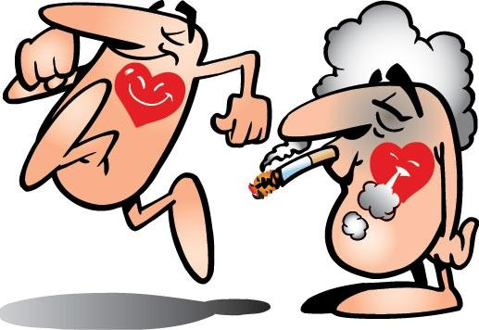
Как только курильщик бросает курить, включается процесс дезинтоксикации: организм начинает активно самоочищаться. Уже через три месяца, максимум - три года организм курильщика может полностью избавиться от всего того, что в нём накопилось. А значит, риск развития заболеваний, связанных с табачной интоксикацией, будет приравниваться к тому, как если бы он не курил. Надо только иметь в виду, что даже 1-2 сигареты в день блокируют включение процесса очищения организма. Если хотите оздоровиться, надо отказаться от табака полностью.

Миф 3. Курят почти ВСЕ

РЕАЛЬНОСТЬ

Большая часть человечества не курит. В экономически развитых странах мода на курение постепенно проходит. Сейчас цивилизованное общество культивирует спортивный стиль, спортивную фигуру, регулярные занятия физическими упражнениями, ежедневную гимнастику. Табакокурение может помешать карьере. Все больше предпринимателей отказываются брать на работу курящих. В США более 35 млн. человек бросили курить, в Англии - более 8 млн. человек. В России этой проблемой на государственном уровне стали заниматься совсем недавно.

Миф 4. Курение опасно только для тех, кто курит

РЕАЛЬНОСТЬ

Медики давно установили, что пассивные курильщики становятся жертвами табака. Находясь в курящей компании, человек рискует не только привыкнуть к табачному дыму (от чего один шаг к сигарете), но и получить весь "букет" заболеваний, связанных с курением. Контакт со вторичным дымом вызывает раздражение слизистой глаз, носа, глотки. Кроме того, возникает раздражение дыхательной системы, проявляющееся в кашле, ощущении дискомфорта в грудной клетке и снижения функционирования легких. Пассивное курение может повлиять на сердечно-сосудистую систему, снижает способность крови переносить к сердцу кислород, что ведет к снижению физической активности.

Миф 5. Бросить курить легко

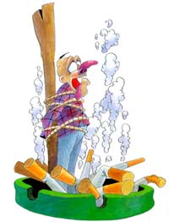

РЕАЛЬНОСТЬ
К сожалению, это не так. Большинство курильщиков пытались бросить курить хотя бы раз в жизни, и это у них не получалось. Самостоятельно это сделать в состоянии не более 3 человек из 100. При помощи врачей - человек 50 - 70. По данным Всемирной организации здравоохранения, с первой попытки это удается только каждому 100 курильщику со стажем.

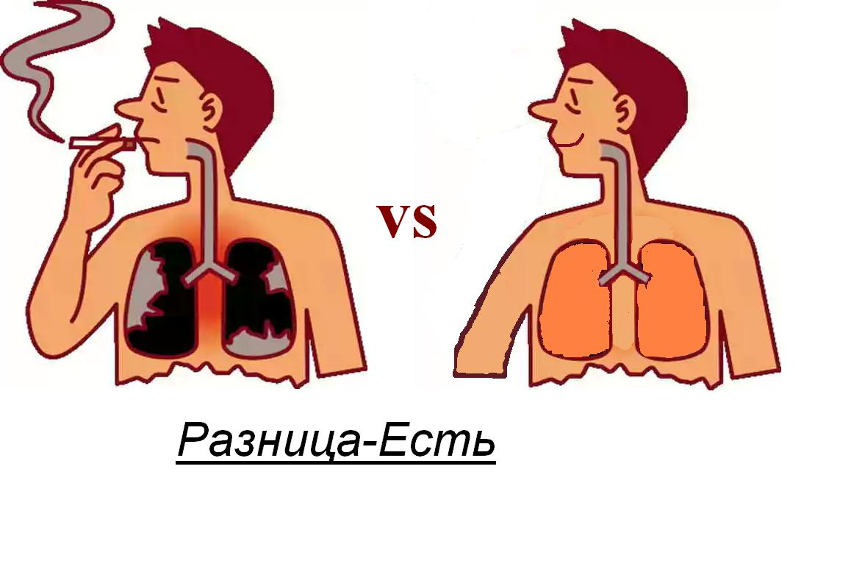

Миф 6. Курение помогает оставаться стройным

РЕАЛЬНОСТЬ



Есть много полных, которые много курят. Правда, у бросивших курить, восстанавливается вкусовая чувствительность и в первое время многие бывшие курильщики очень много едят - сказывается вернувшиеся здоровье и аппетит. Вот тут в самый раз вспомнить о ежедневной зарядке, а также есть больше овощей и фруктов.

Миф 7. Отказ от курения может быть вреден


РЕАЛЬНОСТЬ


Отказ от курения - всегда перестройка организма, нагрузка на его системы, развитие синдрома отмены. Когда включается механизм очищения, все токсины из клеток тканей выбрасываются в кровь, где их содержание повышается в 2-3 раза. У некоторых заядлых курильщиков это может проходить тяжело, вплоть до обострения хронических заболеваний. Отработаны методы постепенного отказа от табака. Бросить курить - это значит отказаться от постоянной интоксикации своего организма. Сделать это никогда не поздно.

Миф 8. Сигареты снимают стресс

РЕАЛЬНОСТЬ

Нет, усиливают. Никотин, содержащийся в табачных изделиях, вызывает выброс адреналина, в результате чего у человека повышается давление, ускоряется сердцебиение, повышается уровень сахара в крови, из-за чего табак повышает чувствительность к стрессу. Но вместе с этим никотин еще и ядовит, т.к. токсически действует на мозг. Кроме него, с табачным дымом в организм попадает множество других вредных веществ, которые постепенно приводят к ухудшению здоровья. И чем оно становится слабее, тем больше подверженным стрессам становится человек.

Миф 9. Существуют безопасные способы курения

РЕАЛЬНОСТЬ
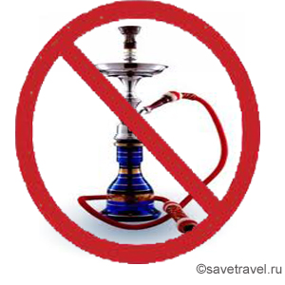
Набирающий популярность кальян многие считают безобидной альтернативой сигаретам, считая прошедший «очистку» жидкостью дым безвредным.
Это неправда. Кальян не менее опасен, чем традиционные способы употребления табака. Курение кальяна – это все же курение. Зависимый от никотина курит, чтобы удовлетворить никотиновый «голод». При курении сигареты насыщение достигается примерно за 5-10 минут, за это время в легкие попадает до полулитра табачного дыма со всеми его примесями. Учитывая среднюю продолжительность ритуала курения кальяна (от тридцати минут до полутора часов), через легкие курильщика проходит объем дыма, равносильный 150 сигаретам. К тому же, став завсегдатаем общественных кальянных, можно в нагрузку к обычным проблемам, связанным с курением, получить еще и туберкулез.

Миф 10. «Легкие» сигареты менее вредные

РЕАЛЬНОСТЬ
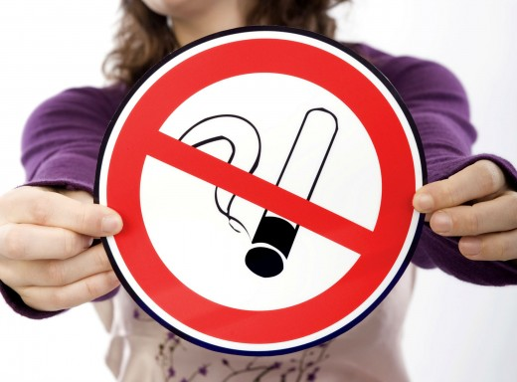«Легкие», ментоловые и с «пониженным содержанием смол» сигареты также вредны для здоровья, как и обычные. Ощущение их меньшей «вредности» искусно сформировано табачной рекламой. Даже в «легких» сигаретах содержится достаточно никотина для формирования сильной зависимости. К тому же, перейдя на «легкие» сорта, курильщики склонны увеличивать количество выкуриваемых сигарет, сильнее и чаще затягиваться, увеличивая дозу полученного никотина и смол. Сигареты с ментолом, представляемые более изысканными, женскими, освежающе ароматными, формируют табачную зависимость даже быстрее обычных. Высокотехнологичные фильтры сигарет, хотя и кажутся надежной защитой, на самом деле являются еще одной уловкой производителей – курильщик и окружающие все равно получают солидную дозу вредных веществ, никотина и дыма.
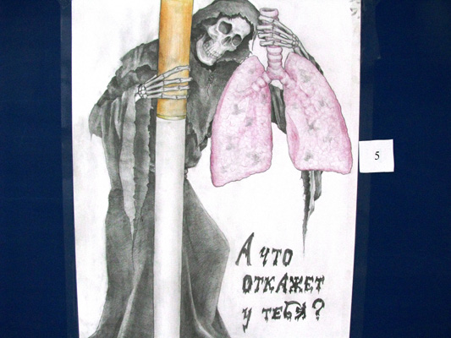

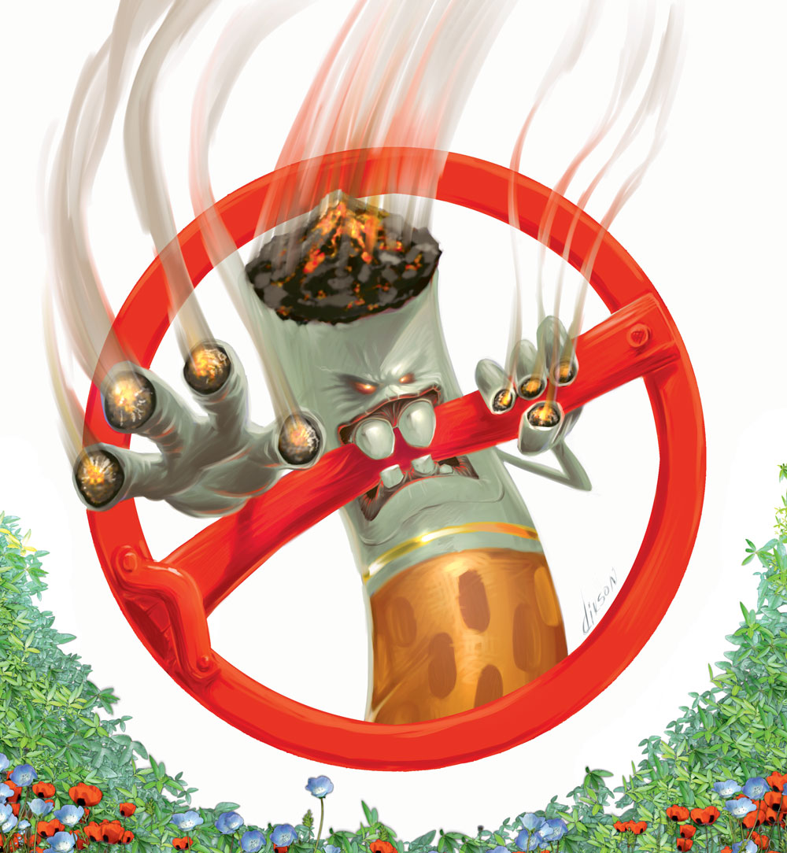
Скажи сигаретам – НЕТ!

